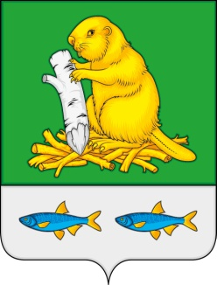

АДМИНИСТРАЦИЯ

ДЬЯЧЕНКОВСКОГО СЕЛЬСКОГО ПОСЕЛЕНИЯ

**БОГУЧАРСКОГО МУНИЦИПАЛЬНОГО РАЙОНА**

**ВОРОНЕЖСКОЙ ОБЛАСТИ**

**ПОСТАНОВЛЕНИЕ**

от «07» июля 2025 г. №30

с. Дьяченково

**О внесении изменений в постановление администрации Дьяченковского сельского поселения Богучарского муниципального района Воронежской области от 07.05.2024 №20 «Об утверждении Перечня муниципальных услуг, предоставление которых осуществляется по принципу «одного окна» в МФЦ, входящих в компетенцию органов местного самоуправления Дьяченковского сельского поселения Богучарского муниципального района Воронежской области»**

В соответствии с Федеральными законами от 06.10.2003 № 131–ФЗ «Об общих принципах организации местного самоуправления в Российской Федерации», от 27.07.2012 № 210-ФЗ «Об организации предоставления государственных и муниципальных услуг», Уставом Дьяченковского сельского поселения, администрация Дьяченковского сельского поселения Богучарского муниципального района Воронежской области **п о с т а н о в л я е т:**

1. Внести в постановление администрации Дьяченковскогосельского поселения Богучарского муниципального района Воронежской области от 07.05.2024 №20 «Об утверждении Перечня муниципальных услуг, предоставление которых осуществляется по принципу «одного окна» в МФЦ, входящих в компетенцию органов местного самоуправления Дьяченковского сельского поселения Богучарского муниципального района Воронежской области» следующие изменения:

1.1. Приложение к постановлению «Перечень муниципальных услуг, предоставление которых осуществляется по принципу «одного окна» в МФЦ, входящих в компетенцию органов местного самоуправления Дьяченковского сельского поселения» дополнить строкой 32 следующего содержания:

«32. Признание помещения жилым помещением, жилого помещения непригодным для проживания и многоквартирного дома аварийным и подлежащим сносу или реконструкции.».

2. Контроль за исполнением настоящего постановления оставляю за собой.

**Глава Дьяченковского сельского поселения В.И. Сыкалов**